Das Leben im Trockenraum analysieren 7/8 – A 2

Trockenräume der Erde eignen sich nicht für eine ständige Besiedlung durch den Menschen. Dennoch konnten sich in Wüstengebieten bereits vor Jahrtausenden Menschen ansiedeln und Hochkulturen entwickeln. Hier befinden sich zum Teil große Städte, aber auch „grüne Inseln“. Wie ist das möglich?

- Beschreibe die Verteilung der Wüsten in den Tropen. Begründe ihre Lage.

- Lies das Satellitenbild (M 1) unter Nutzung des Atlasses. Ergänze die Tabelle (M 2).

- Das menschliche Leben in Trockenräumen findet zumeist in Oasen statt.

a) Ordne Begriffe einander zu. Verbinde sie durch Linien.

Passatklima  Wadi  Flussoase  arid  Bewässerung  Nomaden  Anbaukultur |  | Wassermangel  Viehzucht  ausgetrocknetes Flussbett  Kanal  Dattelpalme  immertrocken und heiß  Niltal/-delta

b) Fertige eine Mindmap zum Begriff Oase an. Denke dabei an die Geofaktoren und das Leben und Wirtschaften der Menschen.

M 1 Satellitenbild: Pyramiden von Giseh westlich von Kairo
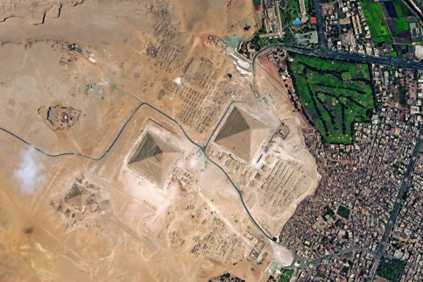
Satellit Quickbird, 13.02.2010
Quelle: Deutsches Zentrum für Luft- und Raumfahrt (DLR), Space Imaging Middle East (SIME)
www.welt.de/multimedia/archive/00659/Globaler_Wandel_4_B_659352a.jpg, 20.08.2011

M 2 Tabelle zum Lesen eines Satellitenbildes
Quelle/
Name des Satelliten
Aufnahmedatum
Titel des Satellitenbildes
Lage und Lagebeziehungen

Bildbeschreibung

Grundaussage
Das Leben im Trockenraum analysieren 7/8 – H 2

Lehrplanbezug
Kompetenzschwerpunkt: Unterschiedliche Natur- und Lebensräume analysieren
Bezug zu Wissensbeständen:
- räumliche Ordnungssysteme der Erde
- Trocken- und Konfliktraum Orient
- Fachbegriffe: Tropen, Wendekreis, Passatklimazone, Wüste, Oase
(vgl. Fachlehrplan Geographie, S. 14)

Anregungen und Hinweise zum unterrichtlichen Einsatz
Diese Aufgabe dient vor allem der Entwicklung der Kompetenzen zur Arbeit mit Satellitenbildern und einer Mindmap.
Da die Schülerinnen und Schüler bisher im Unterricht nur wenig Erfahrungen im Umgang mit Satellitenbildern machen konnten, ist das (Heraus-)Lesen von Informationen in Teilaufgabe 2 unter Nutzung einer festen Schrittfolge und des Atlasses empfehlenswert.
Das vorgegebene Satellitenbild ist ein Echtfarbenbild. Im Vergleich zu einem Bild ist keine Einteilung in Vorder-, Mittel- und Hintergrund möglich, stattdessen sind für eine Gliederung des Bildes linienförmige, flächige und punktartige Strukturen zu ermitteln. Zum Vergleich und zum Beantworten offener Fragen kann die Karte „Afrika: Bevölkerung/Siedlung“/2 aus dem Diercke-Weltatlas genutzt werden.
Teilaufgabe 3 dient vor allem der Begriffsbildung Oase. Die in 3. b) geforderte Mindmap kann frei Hand oder mithilfe eines Mindmap-Programms am Computer gestaltet werden.
Im OpenSource-Bereich steht im Projekt FreeMind ein entsprechendes Programm kostenlos zur Verfügung http://freemind.sourceforge.net/wiki/index.php/Main_Page (die Webseite ist englischsprachig, das Programm deutschsprachig; es wird dafür das Zusatzprogramm Java Runtime Environment benötigt: http://de.wikipedia.org/wiki/Java-Laufzeitumgebung).
In Abhängigkeit vom Stand der Kompetenzentwicklung zum Strukturieren von Wissensbeständen in einer Mindmap können leistungsschwächeren Schülerinnen und Schülern die Hauptäste bereits beschriftet vorgegeben werden.

Hinweis für die Schülerinnen und Schüler vor der Aufgabenbearbeitung:

➢ Mit dieser Aufgabe weist du nach, dass du unter Nutzung von Kenntnissen zu Trockenräumen ein Satellitenbild lesen und eine Mindmap erstellen kannst.

Erwarteter Stand der Kompetenzentwicklung
Teilauf-gabe | erwartete Schülerleistung | AFB | KB
1. | Beschreibung der Verbreitung der Wüsten in den Tropen: Trockengürtel der Erde um die Wendekreise  Begründung: ganzjähriges Wirken der trocken-heißen Passatluft | I | RO  E
2. | Quelle/Name des Satelliten: www.welt.de/, 20.08.2011; Quickbird  Aufnahmedatum: 13.02.2010  Titel: Pyramiden von Giseh westlich von Kairo  Lageeinordnung: Afrika, Orient, Ägypten, westlich des Nils,  30° n. Br., 31° ö. L., Passatklima, Wüste und Niloase  Bildbeschreibung: Einteilung in zwei Bildabschnitte  links: drei Pyramiden, Beige- und Brauntöne (Wüste), dunklere Linien (Straßen, ggf. Kanäle)  rechts: dichte Bebauung, Grünflächen (ggf. Felder), verzweigtes Straßennetz, geradlinig verlaufende Kanäle  mögliche Grundaussage: Die Wüste kann durch Bewässerung genutzt werden. Die Flussoase des Nils ist seit Jahrtausenden besiedelt. | II | E  K
3. | a) Begriffe, die zusammenpassen, werden verbunden:  z. B.: arid – Wassermangel, Bewässerung – Kanal | II | K
3. | b) Schlüsselwörter wie Wasser, Klima, Vegetation, Siedlung, Landwirtschaft sind auf den Hauptästen angeordnet;  an Nebenäste werden Merkmale zugeordnet.  Beispiel einer Schülerarbeit: | III | E  BBH
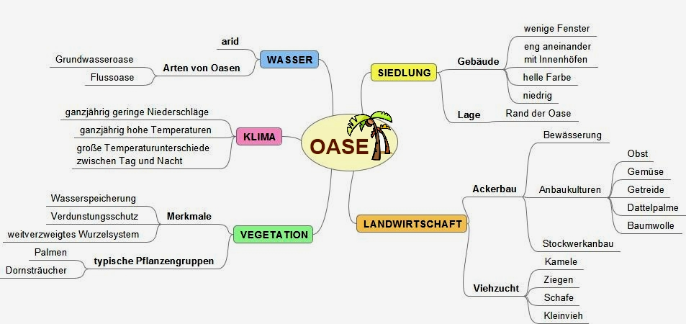
Mindmap für eine Oase in den Tropen

